https://explore.skillbuilder.aws/learn/course/2045/play/27514/aws-well-architected-module-3-security-pillar;lp=82

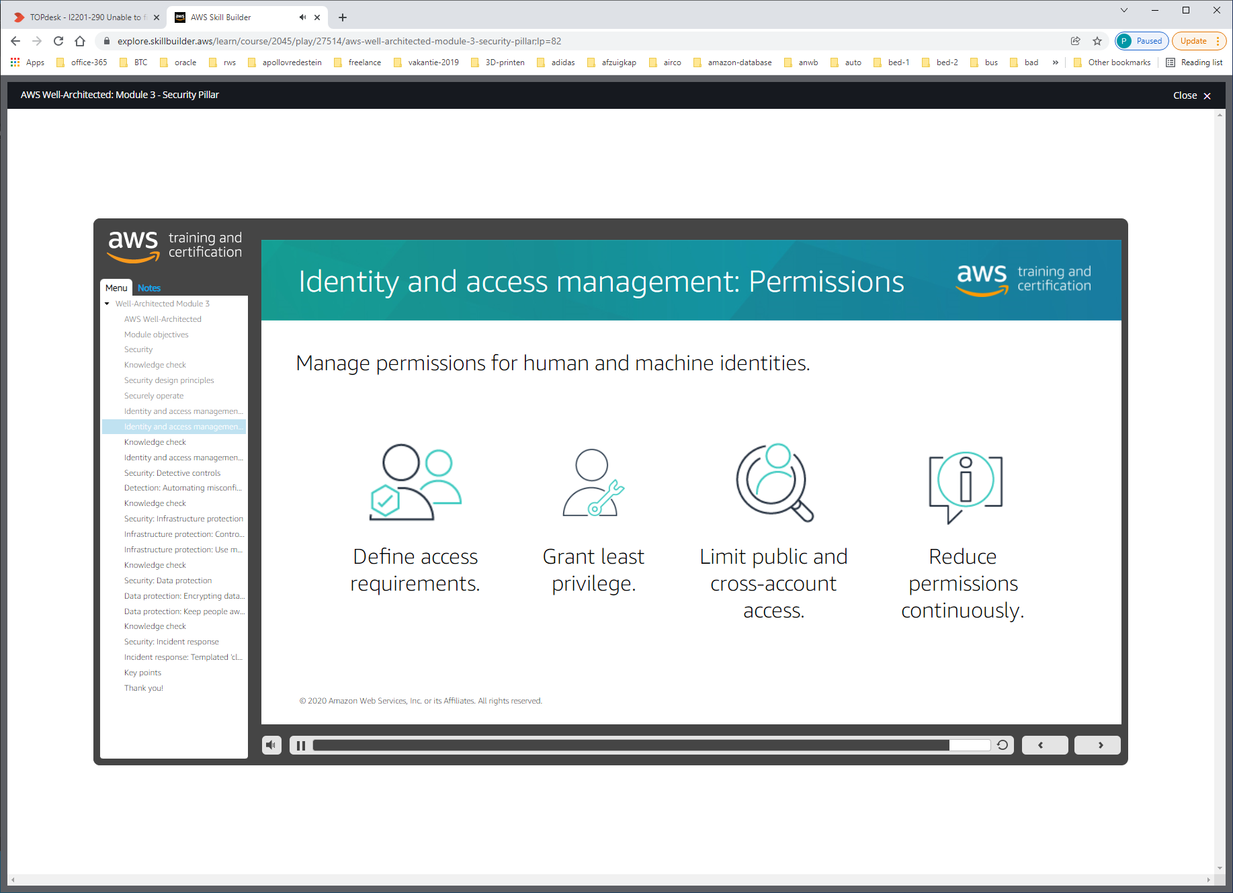

Let op: FOUT, [strong sign-in-mechanisms] moet zijn [group accounts based on organization structure] !!!!

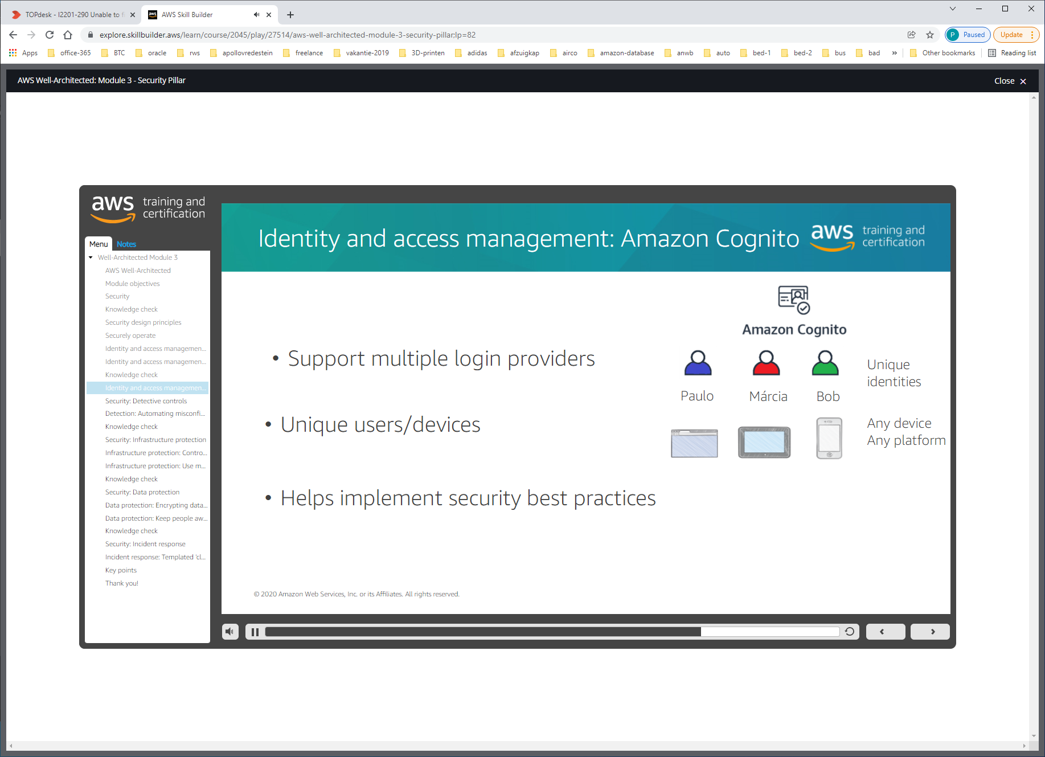

Example:

AWS-CONFIG gebruiken om acties automatisch te signaleren en om daar vervolgens iets mee te doen.

Trust-boundaries: network/account-boundaries  
System-security-configuration: hardening/patching  
Operating-system: users/keys/access-levels  
Policy-enforcement-points: web-app-firewalle, api-gateways

Example:

Example:

Let op: FOUT: NIET [enable SSH-LOGIN for ROOT] maar moet zijn [enable people to perform actions at a distance] !!

Example data-protection:

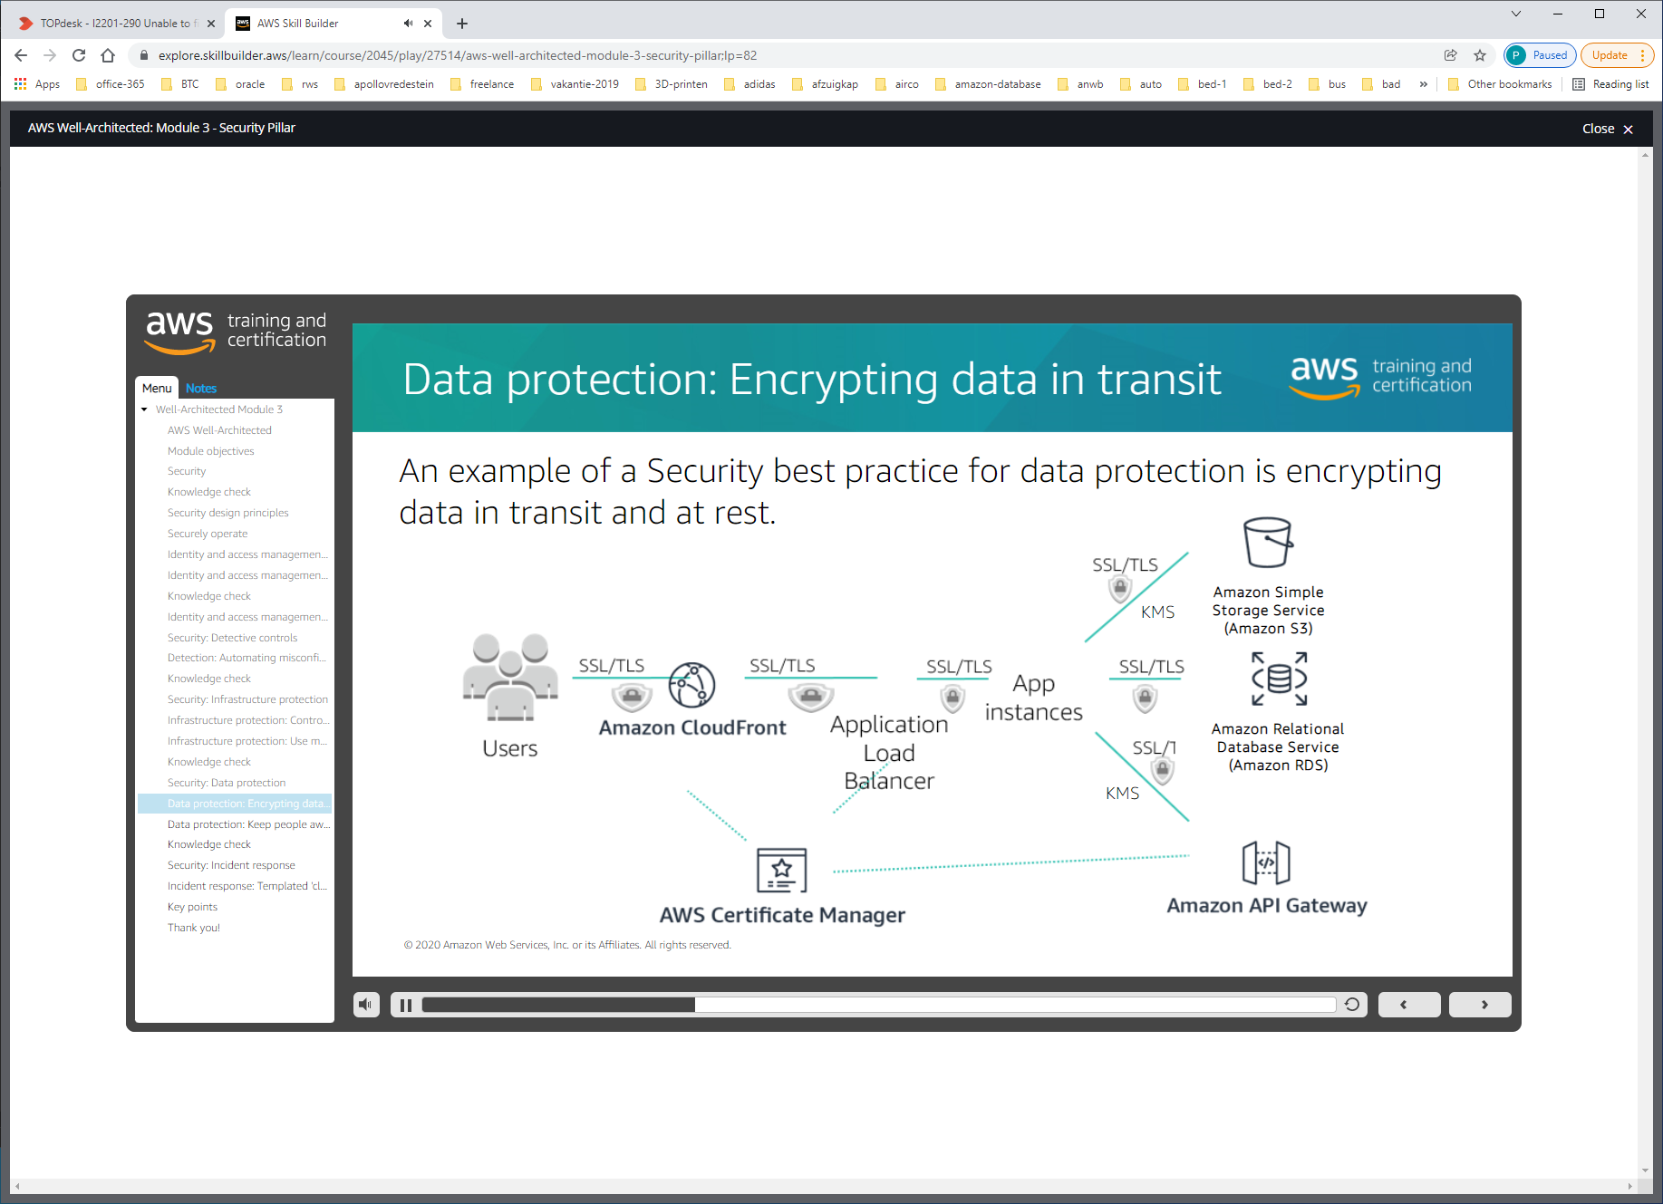

CI/CD via AWS-CLOUDFORMATION !!!

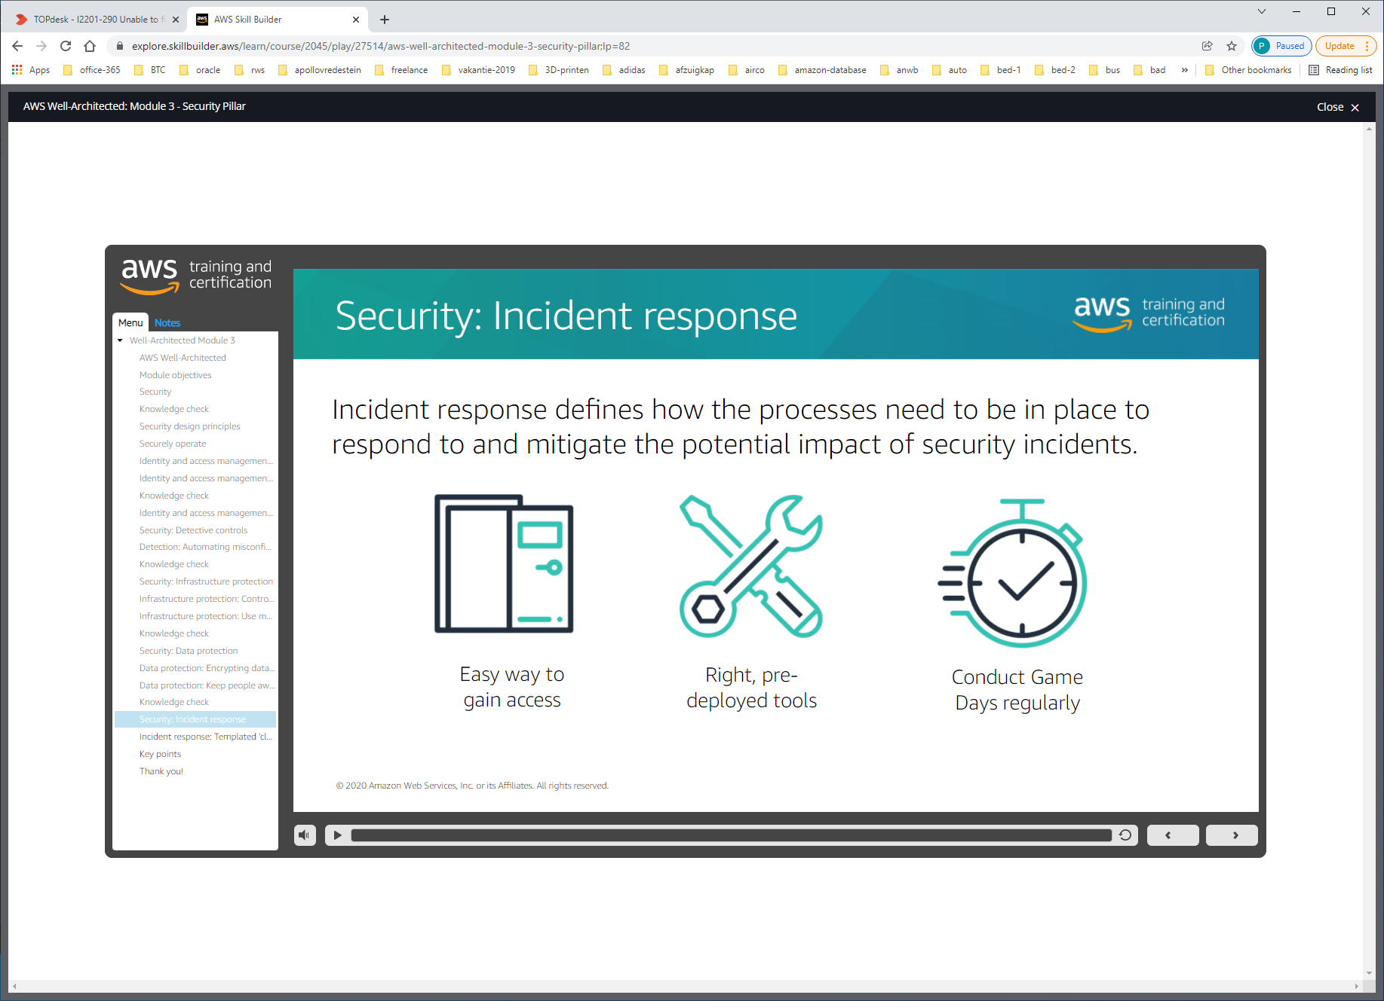

Pre-deployed-tools: AWS-CLOUDFORMATION voor inrichten clean-room, maar wel isolated van de rest.

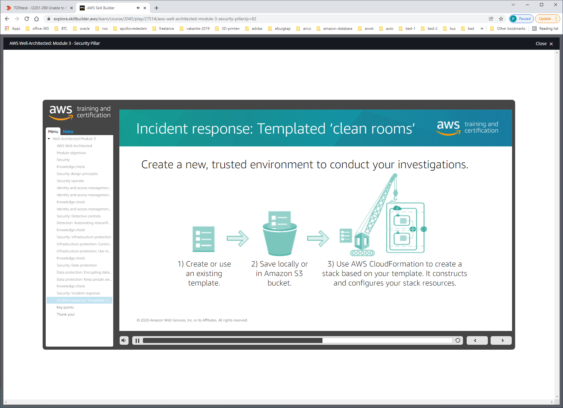

Met EBS-SNAPSHOTS is ISOLATED-omgeving in te richten.

